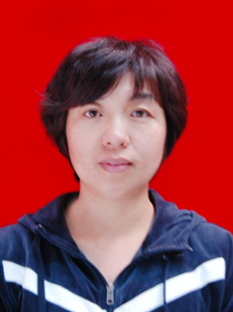

1. 基本情况

冯颖，女，1975年10月出生，辽宁义县人，博士、教授、硕士研究生导师、中共党员。2001年毕业于沈阳化工学院化工过程机械专业，获硕士学位；2005年毕业于天津大学化工学院，获博士学位。自2005年3月起在沈阳化工大学任教，担任机械与动力工程学院油气储运工程专业教师。

2. 研究领域和方向

主要研究领域：非均相分离技术

主要研究方向 ：（1）  中药现代化技术及设备

（2）  固液分离新技术及设备

（3） 水处理技术及设备

3. 荣誉和成果

辽宁省“兴辽英才”创新团队核心成员、辽宁省机械工程学会会员、曾获“辽宁省优秀青年骨干教师”荣誉称号。主要从事非均相分离技术、工艺和设备的研究，主持完成“壳聚糖絮凝-螯合法去除中药液中重金属离子及胶体杂质”（国家自然科学基金青年基金项目）、“微涡旋反应器流场特性分析及强化混凝机理研究”（辽宁省教育厅项目）、 “螯合沉淀法去除中药液中重金属离子的研究”（辽宁省教育厅项目）的研究工作。作为主要参与者完成了国家自然科学基金项目、辽宁省自然科学基金项目、沈阳市重大科技成果转化项目等国家、省、市级纵向科研课题10项，参与横向科研课题3项，获辽宁省教育厅科研成果奖2项。目前作为项目负责人在研辽宁省自然科学基金项目、辽宁省教育厅科研项目各1项，累计在国内期刊和国际会议上发表学术论文20余篇，授权国家专利4项。

主讲油气储运工程专业核心课程《油库设计与管理》和《油罐及管道强度设计》，承担省级教学研究项目1项，曾获辽宁省教学成果二等奖1项，中国石油和化工教育教学优秀成果二等奖1项。